Basisprogrammeren

**Opdracht 1: Maak kennis met Dodo**

1. *Leg in jouw eigen woorden uit wat een resultaattype is.*

Een resultaattype komt voort uit een methode.

1. *Hieronder zie je een overzicht van de verschilende methoden. Vul deze tabel aan.*

|  |  |  |  |  |
| --- | --- | --- | --- | --- |
| **Methode** | **Resultaattype** | **Parametertype** | **Behort tot klasse** | **Te gebruiken door object** |
| getNrofEggsHatched() | int | Nvt | MyDodo | MyDodo |
| CanMove() | boolean | Nvt | MyDodo | MyDodo |
| jump() | void | Nvt | MyDodo | MyDodo |
| layEgg() | void | Nvt | Dodo | Dodo en MyDodo |
| turnLeft() | void | Nvt | Dodo | Dodo en MyDodo |
| canMove() | boolean | Nvt | MyDodo | MyDodo |
| getX() | int | Nvt | Actor | alle objecten |

1. *Wat zijn de coordinaten van de linkeronderhoek?*

X:0 Y:11

1. *Hieronder zie je de code van een nieuwe methode.*

*Public* ***A*** *moveDown() {*

*turnRight();*

*move();*

***B***

*}*

*Het bijbehorende stroomdiagram is:*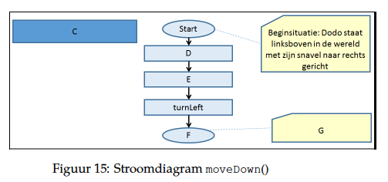

*Wat hoort er te staan bij* ***A****,* ***B,*** *C, D, E, F en G in de code en in het stroomdiagram?*

1. start
2. beginsituatie: dodo staat linksboven in de wereld met zijn snavel naar rechts
3. move down
4. turnright
5. move
6. einde
7. eindsituatie: dodo is een vakje naar beneden geschoven met zijn snavel naar rechts